Уважаемые родители детей подготовительной группы!!!
В связи с карантином занятия направленные на подготовку к школьному обучению не ведутся, я предлагаю вам позанимать с вашими детьми дома. В течение семи месяцев педагоги и специалисты вели активную работу в этом направлении, не хотелось бы, что бы наша работа осталась не завершённой. Желательно, чтобы занятия были системные, чтобы закрепить навык.
Предлагаю вам упражнения на развитие познавательных процессов: внимания, памяти, мышления, восприятия, речи, мелкой моторики.
1. Упражнение на развитие зрительной памяти.
Детям с интервалом 3–5 секунд предлагают для запоминания набор из 10 предметных картинок. Например: ножницы, утка, дом, лампа, машина, тапочки, груша, кот, ручка, щетка.
2. Упражнение на развитие слуховой памяти.
- С установкой на запоминание детям зачитывают 10 слов: орех, гвоздь, клумба, забор, шашлык, цветок, муравей, рубашка, доска, яма.
- С установкой на запоминание детям зачитываются слова: тетрадь, книга, рюкзак, линейка, пенал, карандаш, ручка, альбом. Так же зачитываем группу овощей, фруктов, транспорта и др.
З а д а н и е 1. Воспроизвести слова.
З а д а н и е 2. Назвать слова одним словом.
-Детям предлагают внимательно послушать стихотворение.
Хозяйка однажды с базара пришла.
Хозяйка с базара домой принесла:
Картошку,
Капусту,
Морковку,
Горох,
Петрушку и свеклу…Ох!!!... Я. Тувим

– Какие овощи принесла с базара хозяйка? Повторите стихотворение.

3. Игра «Какой фигуры не стало?».
Выставляются карточки с изображением геометрических фигур разного цвета. Например: квадрат – красный, круг – зеленый, треугольник – желтый, ромб – оранжевый, овал – голубой, прямоугольник – синий, трапеция – фиолетовая.
Дети запоминают порядок их расставления. Затем фигура убирается, а дети определяют, какой фигуры не стало и какого она цвета.
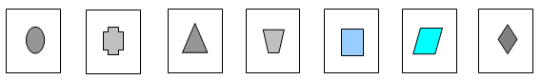

4. Игра «Стираем и сушим белье» (на развитие зрительной памяти).
Представьте, что теперь хозяйка решила постирать белье. Нам нужно повесить его сушить (на наборное полотно выставляются карточки со схематическим изображением разного белья). Затем дети «снимают белье» только то, что запомнили. Например:

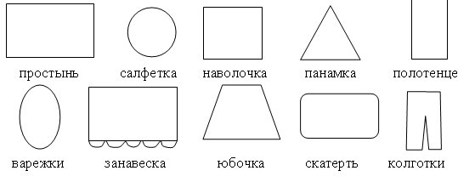

5. Игра «Четвертый лишний» (на развитие образно-логического мышления и речи).
Детям предъявляются четыре картинки, три из которых имеют обобщающий признак, а четвертая не подходит под этот признак, и ребенку нужно ее исключить. Например: курица – гусь – утка – яйцо. Варианты предлагаемой серии картинок:
пирамидка – матрешка – портфель – кукла;
сосиски – печенье – тарелка – сыр;
чайник – кружка – колбаса – кастрюля;
кепка – шапка – шляпа – тапочки;
перчатки – ботинки – сапоги – туфли;
муха – воробей – стрекоза – кузнечик;
мандарины – бананы – помидоры – лимоны;
машина – троллейбус – самолет – скакалка;
синичка – индюк – гусь – петух;
пенал – тетрадь – карандаш – юла;
сом – щука – жук – окунь;
куртка – полотенце – платье – костюм.
Если ребёнок затрудняется с выбором, взрослому необходимо разъяснить по каким критериям выбирается лишний предмет.
6. Игра на развитие слуховой памяти, речи и мышления.

С установкой на запоминание детям предлагаются следующие слова: сокол, сито, сосна, старик, сарай, Снегурочка.
З а д а н и е 1. Воспроизвести слова.
З а д а н и е 2. Детям предлагают ответить на вопросы: «Что общего у этих слов? Чем они похожи?»
З а д а н и е 3. Придумать слова, которые начинаются с буквы с.

7.Упражнение на развитие способности к переключению внимания.

Педагог называет слова, а дети по договоренности должны отреагировать на некоторые из них. Например, они хлопают в ладоши, когда встретится слово, обозначающее школьную принадлежность; топнуть ногой на слово, обозначающее животное.
В а р и а н т предлагаемой серии слов: стол, кровать, чашка, карандаш, тетрадь, воробей, вилка, ручка, стул, медведь, пенал, мак, кит, портфель, лопата, стрекоза, линейка, обезьяна, снег, учебник, комар, банан, муравей.

8. Игра на развитие логического мышления.

Детям зачитывается несколько групп слов по 4 слова в каждой. Три из них объединены общим понятием, а одно лишнее. Необходимо его исключить и объяснить свое решение.
В а р и а н т ы группы слов:
ромашка – ландыш – сирень – колокольчик;
саша – коля – маша – егорова;
заяц – лось – овца – волк;
диван – кровать – тетрадь – парта;
ухо – лицо – нос – рот;
щука – рак – карась – окунь;
молоко – сливки – сметана – сало.

9. Упражнение на развитие ассоциативной памяти.
Сейчас я буду называть произвольно любые слова, добавляя к ним другие, которые связаны с первыми по смыслу. Запомните, пожалуйста, эти слова:
праздник – подарок; дом – окно;
лимонад – прохлада; будка – собака;
стол – пирог; блины – сковородка;
шапка – шарф; печь – дрова;
ваза – цветок; пылесос – уборка;
пчела – мед; город – улица.
Затем вы называете первое слово, а ребёнок должен сказать вам второе.
10.Варианты графических диктантов ( диктуется взрослым).
Если ребёнок не ориентируется, начинайте с простого варианта, где есть начало, а ребёнок продолжает
а) Простой вариант:
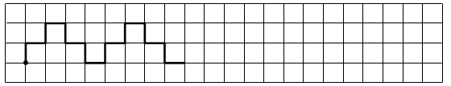

б) Варианты под диктовку

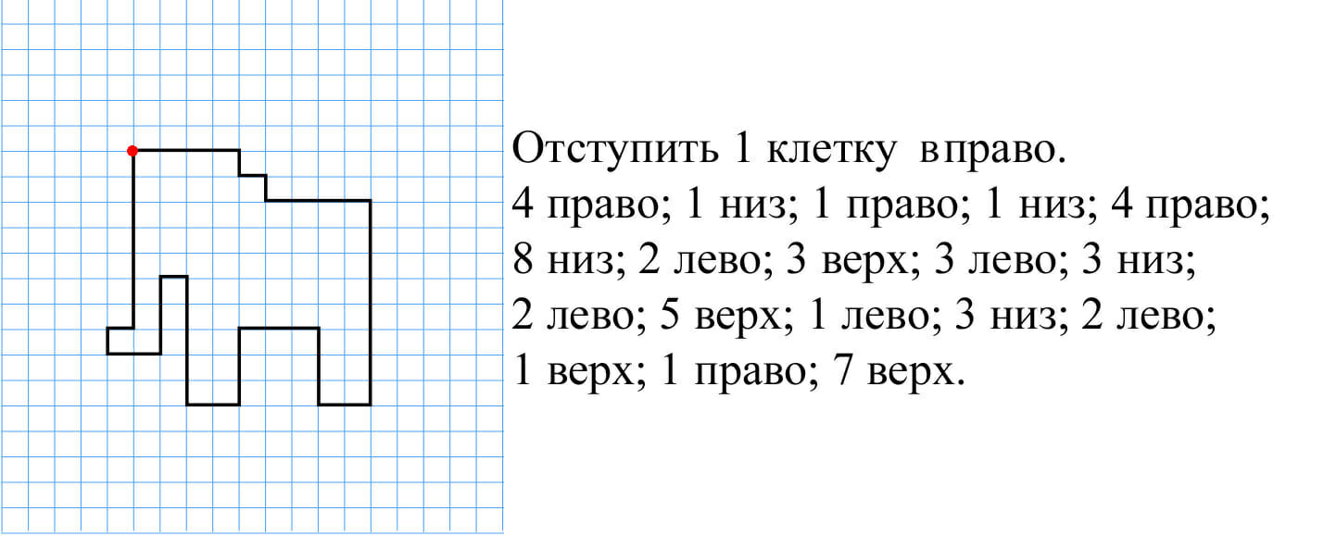

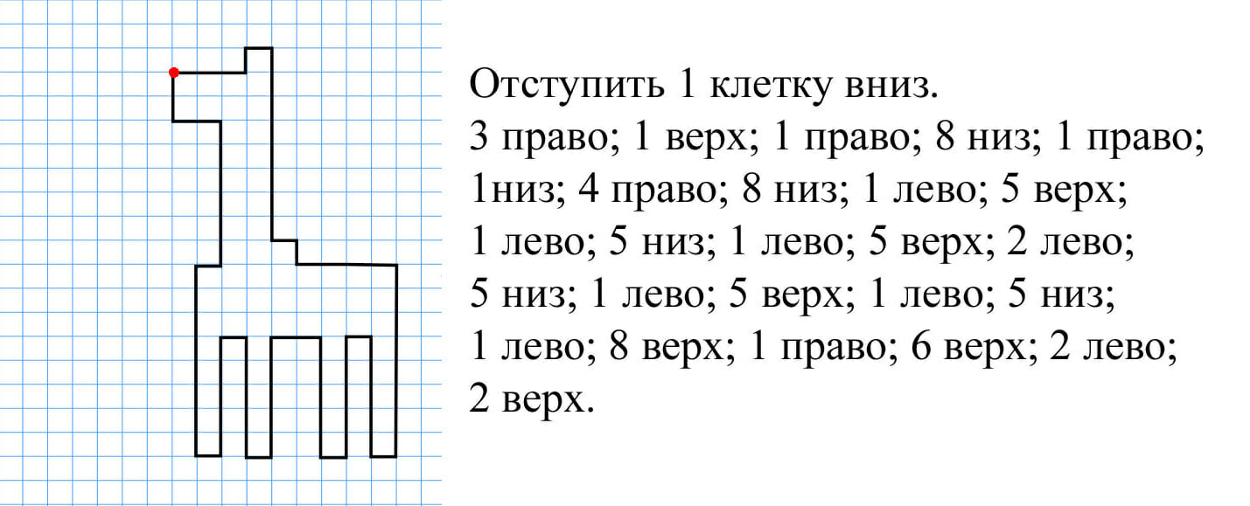

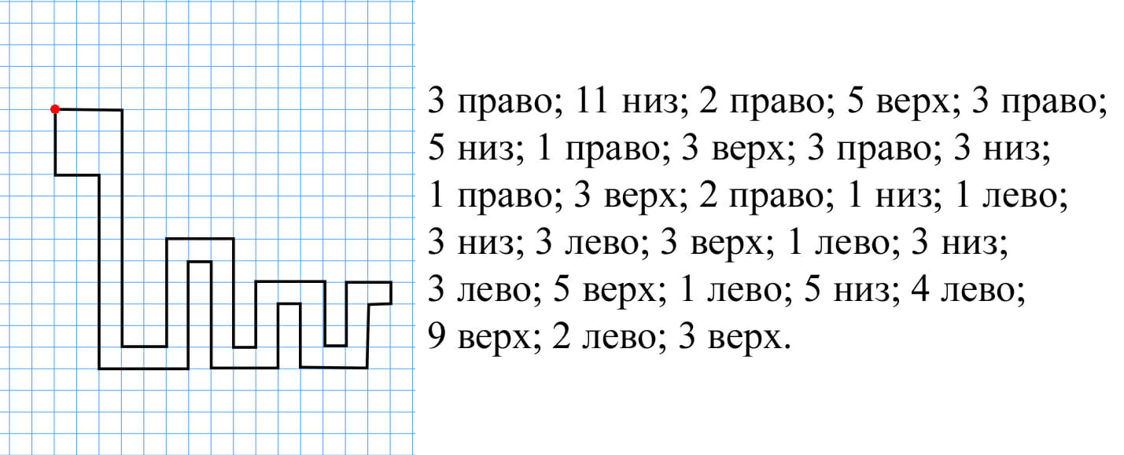

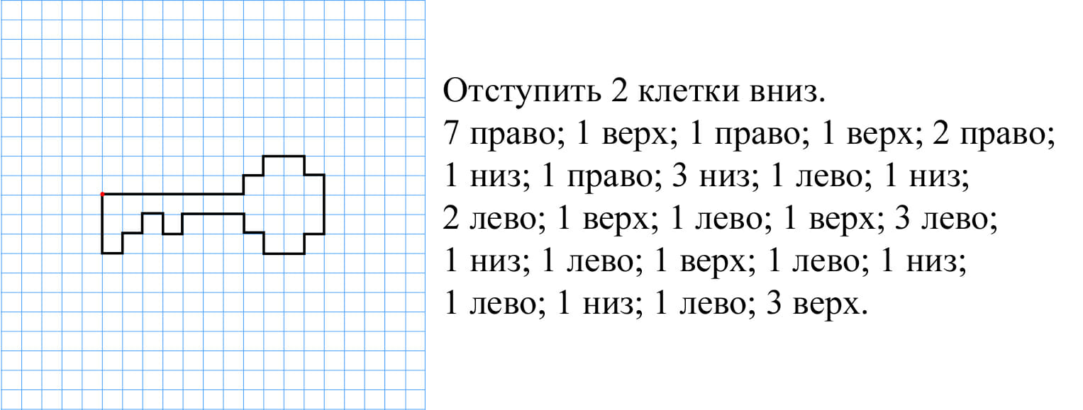

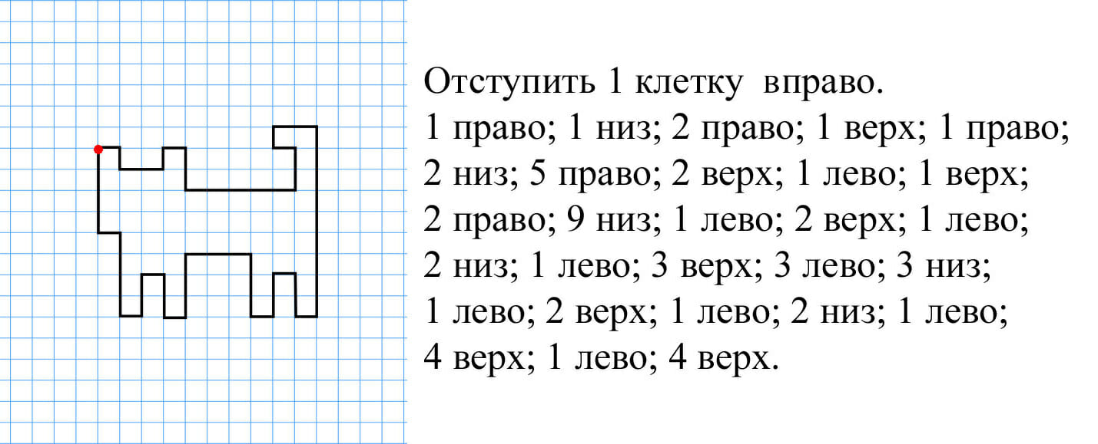
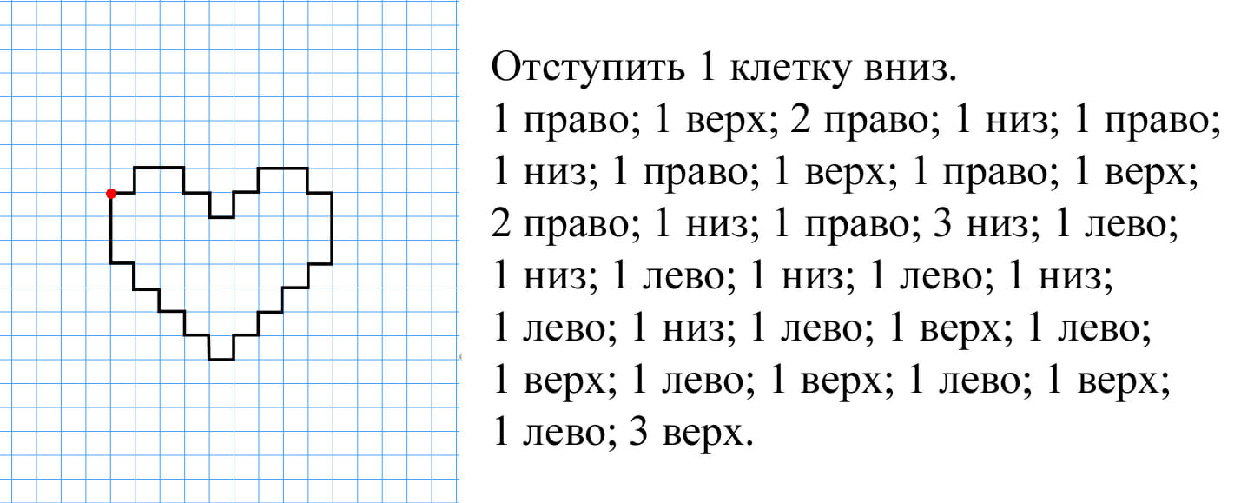

10. Корректурная проба

Упражнение на развитие внимания. В каждой геометрической фигуре необходимо поставить знак (см. образец сверху).Желательно выполнять на время, 4 мин (далее сокращайте время сами, по мере выполнения)

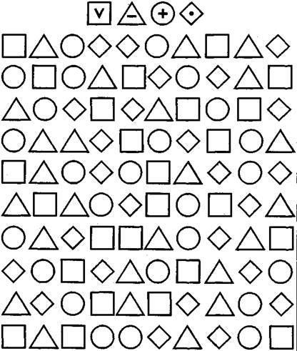

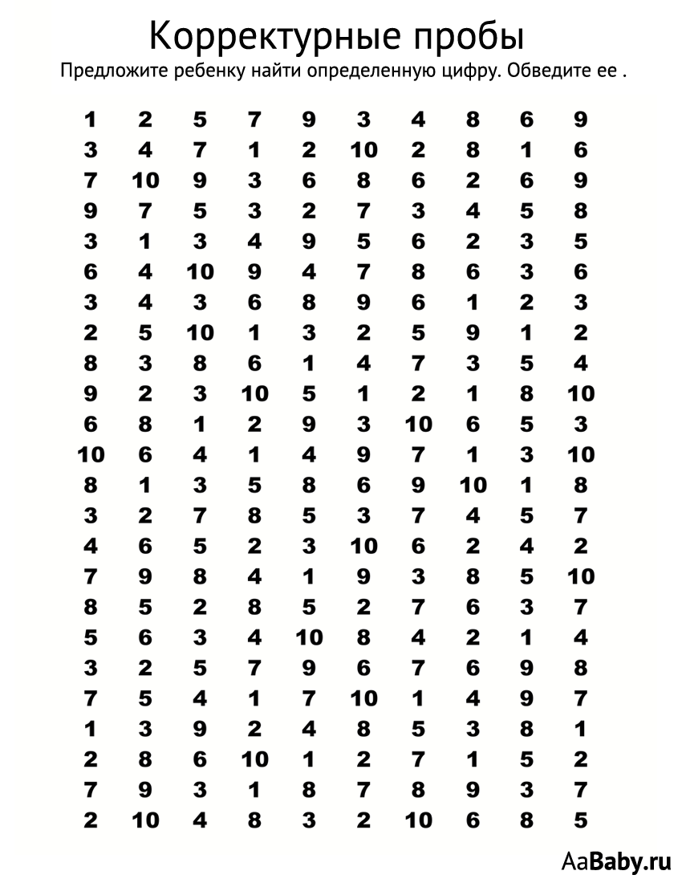

Можно усложнить задачу, например, цифру 2 обведи, цифру 7 зачеркни.
Лучше выполнять на время,5 мин.

Уважаемые родители!!!
Надеюсь, что наши занятия помогут вам плодотворно и с пользой провести время с вашим ребёнком. Занимайтесь каждый, системность очень важна, ведь ваши дети будущие первоклассники. Спасибо! С уважением педагог-психолог МОУ Детского сада №250 Щенёва Татьяна Владимировна.

